Bb Yamile

Ximena

Diego

Lore

Read Me

**Especificaciones de Hat Of Names**

La función principal de nuestro programa es imprimir un nombre de manera aleatoria con cada “enter” que el usuario vaya dando, sin imprimir nombres repetidos, consecutivos o de manera ordenada.

Ejemplo de cómo correr el programa desde la línea de comando…

‘ListOfPpl’ es el nombre de nuestro archivo ejemplo

Con la finalidad de que todos los alumnos participen a la hora de clase.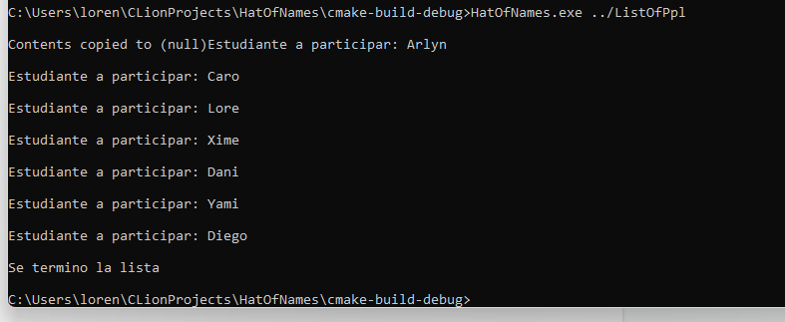

**Especificaciones:**

* Que su archivo de lista sea de un archivo de texto
* Que la lista de este de manera horizontal (tenemos que considerar que debemos de dejar un renglón vacío al final de la lista, un renglón extra sin nada)
  + Ejemplo:
    - Lore
    - Yami
    - etc…
* Solo usar carácteres de la tabla ASCII imprimibles
* A la hora de querer sacar otro nombre presionar ENTER
* No usar nombres mayores a 100 caracteres